精密量块以及等高块
华安量块小14块如下表:
小14块明细 | 标准规格 | 华安（标注测量长度） | 长mm | 宽mm | 厚mm或测量面、工作面 | 华安精度等级 | 国家0级μm | 国家1级μm | 国家2级μm | 重量KG
1 | 10 | 10.000 | 50.000 | 50.000 | 10.000 | 1μm | 0.280 | 0.560 | 1.120 | 0.075
2 | 12 | 12.000 | 50.000 | 50.000 | 12.000 | 1μm | 0.280 | 0.560 | 1.120 | 0.090
3 | 15 | 15.000 | 50.000 | 50.000 | 15.000 | 1μm | 0.280 | 0.560 | 1.120 | 0.113
4 | 20 | 20.000 | 50.000 | 50.000 | 20.000 | 1μm | 0.280 | 0.560 | 1.120 | 0.150
5 | 25 | 40.000 | 50.000 | 50.000 | 40.000 | 1μm | 0.400 | 0.800 | 1.600 | 0.300
6 | 50 | 50.000 | 50.000 | 50.000 | 50.000 | 1μm | 0.400 | 0.800 | 1.600 | 0.375
7 | 75 | 80.000 | 50.000 | 50.000 | 80.000 | 1μm | 0.600 | 1.200 | 2.400 | 0.600
8 | 100 | 100.000 | 60.000 | 60.000 | 100.000 | 1μm | 0.600 | 1.200 | 2.400 | 1.080
9 | 125 | 125.000 | 60.000 | 60.000 | 125.000 | 1μm | 0.800 | 1.600 | 3.200 | 1.350
10 | 150 | 150.000 | 60.000 | 60.000 | 150.000 | 1μm | 1.000 | 2.000 | 4.000 | 1.620
11 | 175 | 175.000 | 60.000 | 60.000 | 175.000 | 1μm | 1.000 | 2.000 | 4.000 | 1.890
12 | 200 | 200.000 | 60.000 | 60.000 | 200.000 | 1μm | 1.000 | 2.000 | 4.000 | 2.160

精密等高块规格如下表:
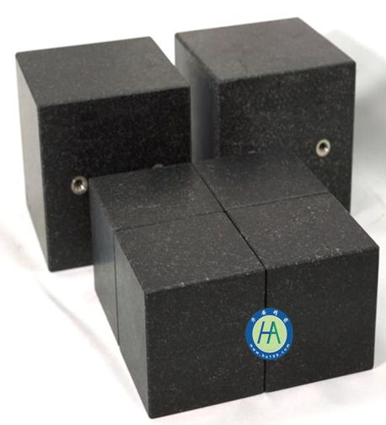

长（mm） | 宽(mm) | 高度(mm) | 精度等级 | 重量KG | 数量 | 4块合计重量
80 | 80 | 100 | 1μm | 1.92 | 4.00 | 7.68
100 | 100 | 100 | 1μm | 3.00 | 4.00 | 12.00
150 | 150 | 120 | 2μm | 8.10 | 4.00 | 32.40
200 | 200 | 120 | 2μm | 14.40 | 4.00 | 57.60

量块以及等高块的性能:
1,材料选用优质济南青材料,稳定性能良好,形变量仅为铸铁的1/3;
2,耐酸碱,,永不生锈,永不磁化;
3, 坚硬耐磨,检验或放置工件能够平顺移动,无卡顿现象；
4，高精度，100毫米误差为0.001微米；
5，高度与普通叉车匹配，移动非常方便。

